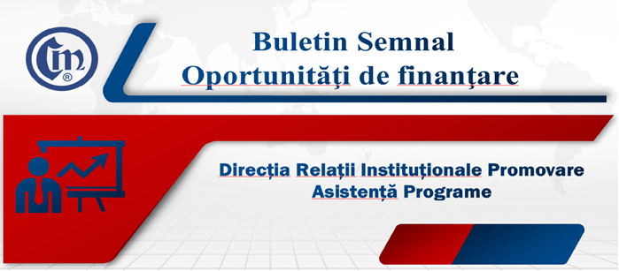
Nr. 14/10.09.2025
Noutăți pentru societățile cooperative meșteșugărești din Regiunea Centru
I. Instrument financiar de tip garanție plafonată combinată cu grant
Microîntreprinderile și firmele mici și mijlocii din Regiunea Centru vor putea accesa un nou tip de finanțare europeană, sub forma unor instrumente financiare în valoare de 29 milioane €, constând în fonduri nerambursabile și garanții pentru accesarea de credite bancare.
Agenția pentru Dezvoltare Regională Centru (ADR Centru) a semnat cu Fondul Național de Garantare a Creditelor pentru Întreprinderile Mici și Mijlocii (FNGCIMM SA-IFN) un acord de finanțare în vederea implementării noului instrument financiar.
Linia de finanțare face parte din Programul Regiunea Centru 2021–2027, susținut de Uniunea Europeană.
Viitorul instrument financiar va contribui la îndeplinirea Obiectivului de politică 1 „O Europă mai competitivă și mai inteligentă prin promovarea unei transformări economice inovatoare și inteligente și a conectivității TIC regionale”, se subscrie Obiectivului Specific 1.3. „Intensificarea creșterii sustenabile și creșterea competitivității IMM-urilor și crearea de locuri de muncă în cadrul IMM-urilor, inclusiv prin investiții productive” și vizează susținerea Priorității 1 a PR Centru: „O regiune competitivă prin inovare și întreprinderi dinamice pentru o economie inteligentă”.
FNGCIMM va derula Fondul Specific GARANȚII IMM CENTRU, la care Programul Regiunea Centru 2021-2027 contribuie cu 29,411 milioane €. Din această contribuție, minimum 25.000.000 € se alocă garanțiilor la credite, iar maximum 4.411.765 € sunt pentru granturi. Conform acordului de finanțare, FNGCIMM urmează să selecteze intermediarii financiari interesați în mod transparent și va semna acorduri operaționale cu fiecare dintre cei calificați.
Prin acest instrument financiar urmează să se acopere și să se reducă substanțial costurile de finanțare pentru microîntreprinderi și IMM-uri.
IMM-urile vor putea accesa credite în condiții mai favorabile prin combinarea garanțiilor ce vor acoperi până la 80% din fiecare tranzacție, cu granturi (subvenție de dobândă și subvenție de capital), ceea ce va sprijini modernizarea, investițiile în tehnologie și dezvoltarea durabilă a afacerilor.
Principalele obiective vizează:
• facilitarea accesului la finanțare al IMM-urilor din Regiunea Centru viabile din punct de vedere economic, prin furnizarea sprijinului necesar pentru acoperirea garanțiilor insuficiente, ce va avea ca efect accesul la credite cu costuri de finanțare mai scăzute;
• susținerea tranziției de la un regim preponderent de autofinanțare sau finanțare bazată pe granturi europene disponibile în sume insuficiente și pe termen limitat, spre utilizarea instrumentelor financiare;
• contribuție la îmbunătățirea capacității intermediarilor financiari de a utiliza un instrument financiar de tip garanție combinat cu grant și la creșterea apetitului lor de mobilizare a resurselor proprii pentru finanțarea investițiilor în proiecte de dezvoltare inteligentă;
• asigurarea accesului IMM-urilor la finanțare cu preponderență pentru investiții cum ar fi: achiziție de echipamente/mașini/utilaje/alte mijloace fixe inclusiv TVA, cu excepția celor care utilizează arderea combustibililor fosili, achiziție de active necorporale aferente investiției: software/licențe pentru programe/brevete, inclusiv TVA; achiziție de spații de producție/servicii/comerț sau terenuri pentru construcție spațiu de lucru inclusiv TVA; construcție de spații de producție/servicii/spații comerciale; cheltuieli de reparații capitale, modernizări spații de lucru/sedii/puncte de lucru; alte cheltuieli aferente planului de investiție inclusiv TVA; cheltuielile cu închirierea bunurilor imobile sau a activelor corporale sau necorporale necesare desfășurării activității finanțate.
• stimularea beneficiarilor finali pentru atingerea indicatorilor în baza cărora obțin facilități, respectiv subvenția de capital.
Instrumentul financiar este disponibil beneficiarilor finali până la data de 31.12.2029. Subvenția de capital, care este legată de suma plătită până la data limită, poate fi acordată și ulterior acestei date.
Se prevede susținerea a cel puțin 70 de IMM-uri până la finalul anului 2029, acordându-se prioritate solicitărilor de sprijinire a activităților inovatoare și a investițiilor în domeniul tehnologiei.
Beneficiarii eligibili sunt IMM-uri cu sediul/punct de lucru în Regiunea Centru (județele Brașov, Sibiu, Alba, Covasna, Harghita și Mureș), cu o vechime minimă de 1 an, care îndeplinesc criteriile de eligibilitate aprobate de AM PR Centru și care contactează un împrumut pentru investiți sau pentru capital de lucru de la unul dintre intermediarii financiari participanți.
Momentan încă nu au fost publicate detalii suplimentare, cum ar fi o procedură sau un ghid aferent.

II. Aplicație a Agenției pentru Dezvoltare Regională Centru

Agenția pentru Dezvoltare Regională Centru (ADR Centru) a dezvoltat și oferă pentru firmele care activează în regiune (județele Alba, Brașov, Covasna, Harghita, Mureș și Sibiu) informații în timp real despre Programul Regional Centru și alte oportunități, prin aplicația PRoCentru disponibilă pe Android (https://play.google.com/store/apps/details?id=ro.regiocentru.app&hl=ro) sau iOS (https://play.google.com/store/apps/details?id=ro.regiocentru.app&hl=ro).

C.C. / C.C.

